Objetivo: Familiarizar a los empleados con los distintos tipos de tonos para los lentes de seguridad y sus usos

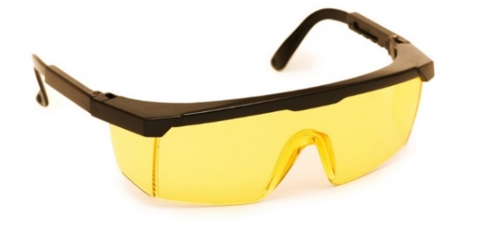
Los lentes de seguridad sirven para proteger los ojos de la persona que los usa contra peligros de impacto, como fragmentos, objetos, virutas grandes y partículas que salgan expulsados por el aire.
Los lentes de seguridad están disponibles en diferentes tonos que son adecuados para las diferentes tareas.
Antes de comenzar a trabajar, asegúrese de tener el tipo adecuado de lentes de seguridad para el trabajo.
Tonos más comunes de lentes
Tono de lentes | Usos
Transparente | - Permite que atraviese la luz más visible  - Ofrece excelente protección en ambientes internos y externos con una visibilidad adecuada
Espejados | - Reducen el resplandor en ambientes externos
Amarillo y ámbar | - Bloquean los colores oscuros (p. ej., grises, marrones o azules) y aumentan la cantidad de luz visible que ingresa a través de los lentes  - Funcionan bien en condiciones con poca luz, como en tiempo nublado, temprano en la mañana o al final del día
Gris y negro* | - Ofrecen protección contra la radiación UV y el resplandor  - Funcionan de manera óptima cuando se trabaja en ambientes externos durante el día

*Atención: Los modelos grises y negros previstos para usar en actividades para soldar o cortar deben clasificarse específicamente con el tono protector mínimo aprobado para las actividades planificadas.

Este formulario deja constancia de que la capacitación que se ha detallado aquí se presentó a los participantes enumerados. Al firmar el presente formulario, cada participante reconoce haber recibido la capacitación.

Organización: Fecha:

Instructor: Firma del instructor:

Participantes de la clase:

Nombre: Firma: Fecha:

Nombre: Firma: Fecha:

Nombre: Firma: Fecha:

Nombre: Firma: Fecha:

Nombre: Firma: Fecha:

Nombre: Firma: Fecha:

Nombre: Firma: Fecha:

Nombre: Firma: Fecha:

Nombre: Firma: Fecha:

Nombre: Firma: Fecha:

Nombre: Firma: Fecha:

Nombre: Firma: Fecha:

Nombre: Firma: Fecha:

Nombre: Firma: Fecha:

